En relación con la Pregunta Escrita (PES-00362) realizada por el Ilmo. Sr. D. Ángel Ansa Echegaray, Parlamentario Foral adscrito al Grupo Parlamentario de Navarra Suma, en la que se solicita al Gobierno de Navarra la siguiente información:

**¿Tiene el Gobierno de Navarra constancia de que se estén cometiendo presuntas irregularidades o ilegalidades en el seno del Consejo de la juventud de Navarra?**

**En caso afirmativo, ¿cuáles serían? ¿Qué medidas va a tomar el Gobierno para solucionarlas?**

**¿Qué entidades juveniles forman parte en la actualidad del Consejo de la Juventud de Navarra? ¿Qué entidades juveniles no cumplen los requisitos para formar parte del Consejo de la Juventud de Navarra, pero están formando parte del mismo?**

Como ya trasladamos el pasado mes de diciembre en respuesta a una pregunta oral suya en el Pleno del Parlamento de Navarra, el informe de resolución de discrepancia realizado por la Dirección General de Intervención y Contabilidad, puso de relevancia una serie de deficiencias. Resumidamente son tres los problemas, que vienen de lejos, pues en 2020 no se plantearon cambios sustanciales respecto a años anteriores:

* La falta de desarrollo reglamentario, ha generado un vacío normativo regulatorio, acarreando prácticas de funcionamiento sin el aval normativo requerido. El CJN se halla en una peculiar situación, pues su calificación jurídica como entidad de Derecho Público no resulta acorde con su composición y funcionamiento de carácter eminentemente privado, por lo que debe procederse a la regularización de esta situación; ya que la configuración actual del CJN como ente público significa que todo su actuar es de naturaleza administrativa y, por tanto, debe estar sometido al Derecho Administrativo (procedimientos administrativos, contratación pública, régimen de personal, presupuestos…).
* Plantea dudas respecto al convenio extraestatutario de los/as trabajadores/as y sus retribuciones, pues carecen de soporte legal, al no ajustarse a las del personal de la Administración, y sobre el hecho de que el presidente, cargo electo, tenga una remuneración y esté en plantilla, ya que como ente público las contrataciones deberían ajustarse a lo establecido para la Administración.
* Otro de los aspectos planteados es el cumplimiento de los principios que han de inspirar la gestión del gasto público, en general, y de las subvenciones públicas, en particular. Ya que no es la mera existencia del CJN y sus gastos asociados lo que se pretende subvencionar, puesto que tal finalidad sería contraria a la eficacia y eficiencia, sino los gastos en los que incurre en la medida que permitan el cumplimiento de sus fines. Resulta por ello preciso que las bases reguladoras de la subvención fijen el objetivo a cumplir y las actividades a realizar.

La conclusión de la Intervención General es que el INJ y el CJN han de iniciar un proceso de reflexión sobre el marco jurídico organizativo adecuado para el cumplimiento, dentro de la legalidad y con arreglo a los principios de eficacia y eficiencia, de sus fines y con el objetivo de que, a la mayor brevedad posible, el CJN abandone el limbo jurídico en el que se encuentra debido a la falta de un reglamento y a las incoherencias y situaciones que en la práctica se han ido produciendo como consecuencia de su ausencia. En particular, se deberá definir con claridad si el CJN debe ser una administración institucional singular con fines públicos, funciones públicas y sometida al derecho público, o bien se opta por configurarse como una corporación de base privada, de naturaleza privada, a la que se le pueden encomendar determinados fines y funciones públicas, reguladas por normas de derecho público.

En la situación transitoria, hasta su adecuada regulación, deberán solventarse las deficiencias apreciadas a fin de que el expediente de subvención resulte conforme a Ley Foral de Subvenciones.

Tal y como tuve oportunidad de exponerle en sesión parlamentaria, el Gobierno de Navarra ya ha comenzado a implementar una hoja de ruta en este sentido. En primer lugar, afrontando la necesidad de una nueva regulación, clara y concisa, que no deje lugar a vacíos legales. Para eso, hemos iniciado el procedimiento para la modificación del Decreto, a través de la Orden Foral 147/2020, de 16 de diciembre, del Consejero de Presidencia, Igualdad, Función Pública e Interior, por la que se inicia el procedimiento para la elaboración de la modificación del Decreto Foral 110/1986, de 18 de abril, por el que se crea el Consejo de la Juventud de la Comunidad Foral de Navarra.

En la situación transitoria, hasta su correcta regulación, se han ido solventando las deficiencias apreciadas a fin de que el expediente de subvención resulte conforme a la legalidad de los gastos subvencionables. Entre los compromisos ya ejecutados, se ha eliminado ya en 2020 la remuneración del presidente de la Comisión Permanente, dado que el ejercicio de los cargos es voluntario. Además, las bases reguladoras de la subvención nominativa para 2020 recogen buena parte del planteamiento del informe de la intervención, mediante el cual se establece un presupuesto anual del Consejo de la Juventud de Navarra en base a objetivos a cumplir y actividades a realizar, de tal forma que resulte conforme a la Ley Foral de Subvenciones, y se pueda analizar la eficiencia, la eficacia y la economía del gasto sufragado con fondos públicos, no financiando acciones que supongan duplicidades respecto a la administración.

La membresía del Consejo de la Juventud de Navarra está regulada actualmente según lo dispuesto en el artículo 5.º del Decreto Foral 110/1986 modificado a través del Decreto Foral 300/1988, que establece que:

“Podrán ser miembros del Consejo de la Juventud de Navarra:

1. Las Asociaciones y Colectivos Juveniles censados en el Registro de Asociaciones Juveniles, Colectivos Juveniles y Entidades prestadoras de servicios a la juventud, cuyo ámbito sea la Comunidad Foral, con organización propia y un mínimo de 50 afiliados.
2. Las Federaciones compuestas, como mínimo, por tres Asociaciones o Colectivos Juveniles, con organización e implantación propia y con un mínimo de 100 afiliados. La incorporación al Consejo de una Federación excluye la de sus miembros por separado.
3. Las Secciones Juveniles de las demás Asociaciones siempre que aquellas reúnan los siguientes requisitos:

a) Que tengan reconocidas estatutariamente autonomía funcional y gobierno propio para los asuntos específicamente juveniles.

b) Que los socios o afiliados de la Sección Juvenil lo sean de modo voluntario y por acto expreso de afiliación.

c) Que tengan la implantación y el número de socios o afiliados que se determinan como mínimo en el apartado 1.

4. Las entidades prestadoras de servicios a la juventud, constituidas con la finalidad específica de prestar servicios a la juventud y con independencia de su número de socios o afiliados preste servicios a un mínimo de 500 jóvenes anualmente.

5. Los Consejos Locales de la Juventud constituidos en Municipios de más de 2.000 habitantes o los Consejos Comarcales que agrupen a 3 o más Municipios y que estén reconocidos por el Consejo y por los Ayuntamientos o Concejos respectivos”.

El Director Gerente de Instituto Navarro de la Juventud, ante la petición de amparo de una de las entidades, remitió escrito dirigido a la Comisión Permanente del Consejo de la Juventud de Navarra instándole a que tuviera a bien, regularizar, actualizar y, realizar a la mayor brevedad, las aclaraciones necesarias ante la Asamblea General, en cuanto a las entidades miembro que forman parte actualmente del CJN a tenor de lo dispuesto el artículo 5.º del Decreto Foral 110/1986 modificado a través del Decreto Foral 300/1988. Remitiendo para ello, los datos que constan en el Censo de Entidades de Juventud de Navarra, en cuanto a número de personas asociadas y tipo de entidad y, que han de servir para actualizar las altas y bajas de entidades miembro en cada asamblea ordinaria.

A continuación, censo de entidades remitido por el Consejo de la Juventud de Navarra para la celebración de su XXXIII Asamblea Ordinaria:

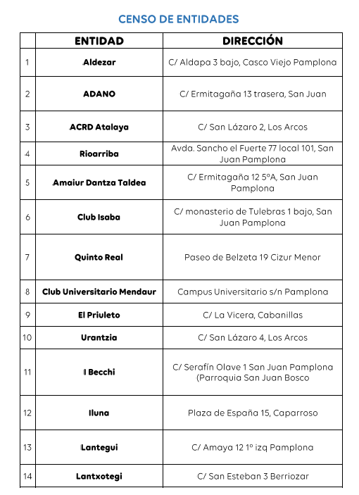

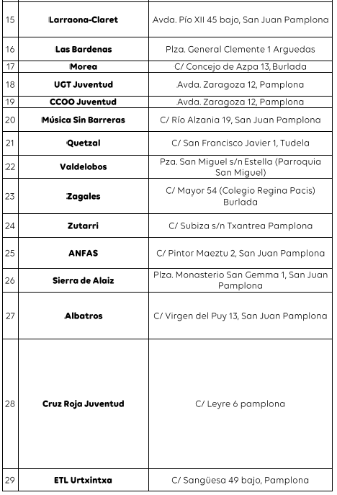

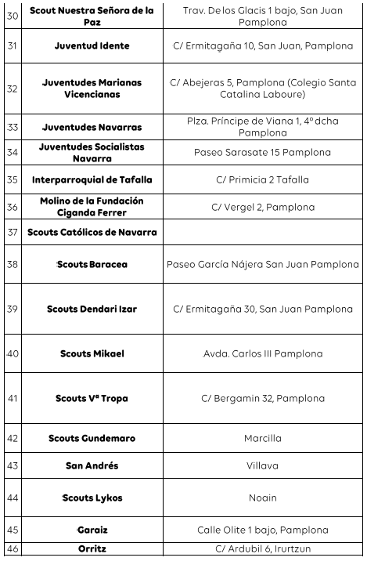

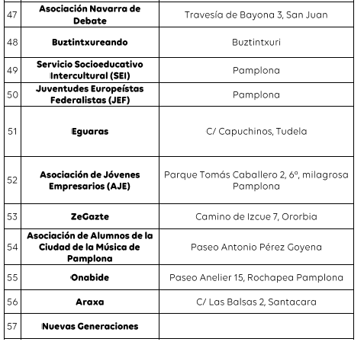

Es cuanto tengo el honor de informar en cumplimiento de lo dispuesto en el artículo 194 del Reglamento del Parlamento de Navarra.

Pamplona-Iruñea, 20 de enero de 2021

El Consejero de Presidencia, Igualdad, Función Pública e Interior: Javier Remírez Apesteguía